ОПРОСНЫЙ ЛИСТ ДЛЯ ПОСТАВКИ ДИФФУЗИОННОЙ УСТАНОВКИ

ООО «БМА Руссланд»
Тел.: + 7 (473) 206-63-63
Эл. почта: info@bmarussland.ru

ОТПРАВИТЕЛЬ:

................................................................ Контактное лицо: ...........................................
................................................................ Teлефон: .........................................................
................................................................ Электронная почта: .......................................
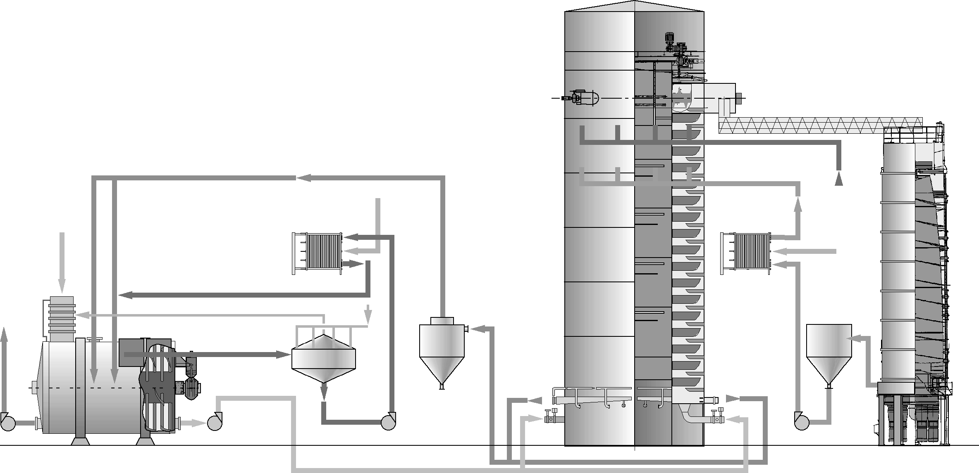

Предложение на диффузионную установку БМА может включать в себя следующие основные компоненты:
1. Противоточный ошпариватель

2. Пеногаситель
3. Насосы для стружки
4. Колонный диффузионный аппарат
5. Защитное укрытие привода, верхняя площадка, платформа, лестница
6. Песколовушка
7. Насосы и теплообменники
8. Инжиниринг
9. Эл.шкафы КРУ, система автоматизации, полевые приборы КИПиА (EMSR)

ОБЩИЕ СВЕДЕНИЯ

Желаемая производительность по переработке:

свеклы: | _________ т/сутки номин.
миним. переработка: | _________ т/сутки (стандарт. показатель: 80%)
максим. переработка: | _________ т/сутки (стандарт.показатель: 110%)
сахаристость свеклы (поляр.): | _________ °S (стандарт. показатель: 17,5°S)
содержание мякоти в свекле: | _________ % (стандарт.показатель: макс. 5%)
Потери на дифффузию
учтенные | ____ % к массе свеклы
неучтенные | ____ % к массе свеклы
Отбор дифф.сока (при номин.производит.): | ____ % к в.св. (стандарт. показатель: 110 % к в.св.)
Продолжительность сезона (в среднем): | _____ дней
Установка находится в сейсмоопасной местности: | ░ да ░ нет  Если «да»: укажите сейсмическую зону и правила / норму, по которым должны производиться расчеты, или магнитуду по шкале Рихтера:  Сейсмичность района _______ баллов по шкале MSK-64........................

- ПРОТИВОТОЧНЫЙ ОШПАРИВАТЕЛЬ
Включить противоточный ошпариватель в предложение ░ да ░ нет

В объем стандартного предложения на противоточный ошпариватель
входят следующие узлы:
- корпус ошпаривателя
- транспортный вал
- привод (редуктор, двигатель, преобразователь частот с распредшкафом)

Материал соприкасающихся с продуктом деталей:
░ стандартное исполнение: углеродистая сталь с облицовкой из 1.4003/3Cr12 или 1.4301 (по усмотрению БМА)

░ спец.исполнение: полностью из коррозионностойкой стали (1.4003/3Cr12 или 1.4301 (по усмотрению БМА)
Приводной вал: углеродистая сталь с облицовкой

- ПЕНОГАСИТЕЛЬ
Включить пеногаситель в предложение ░ да ░ нет
Материал соприкасающихся с продуктом деталей:
░ стандартное исполнение: углеродистая сталь
░ спец.исполнение: полностью из высококач.стали (1.4301)

- НАСОСЫ ДЛЯ СТРУЖКИ
Включить насосы стружки в предложение ░ да ░ нет
Стандартный объем предлагаемой поставки насоса для стружки включает узлы:
- опорная плита
- насос
- муфта
- двигатель

- КОЛОННЫЙ ДИФФУЗИОННЫЙ АППАРАТ
Включить колонный диффузионный аппарат в предложение? ░ да ░ нет

Доброкачественность дифф.сока: | _______ % (стандарт.показатель: 90 % к в. св.)
Должна ли учитываться высота разгрузочных шнеков, напр., по отношению к имеющимся жомовым прессам? | ░да ░нет
Высота точки присоединения (ок.): | .................. м

Стандартный объем предлагаемой поставки КДА состоит из следующих узлов:
- нижняя часть КДА, вкл. кольцевой трубопровод для промывки сит с арматурой и промывочным насосом
- корпус аппарата
- трубвал
- разгрузочные шнеки
- ручная задвижка и пневматический быстродействующий затвор на штуцере подачи стружки
- системы автоматической смазки
- привод (планетарные редукторы, двигатели, приводы разгрузочных шнеков)
- оборудование КИПиА

Матерал соприкасающихся с продуктом деталей:
░ стандартное исполнение: нижняя часть целиком из 1.4003/3Cr12 или 1.4301 (по усмотрению БМА)
царги корпуса КДА и трубвал: углеродистая сталь с облицовкой из 1.4003/3Cr12 или 1.4301 (по усмотрению БМА)

░ спец.исполнение: целиком из коррозионностойкой стали (1.4003/3Cr12 или 1.4301 (по усмотрению БМА)
Приводной вал: углеродистая сталь с облицовкой

- ЗАЩИТНОЕ УКРЫТИЕ ПРИВОДА / ВЕРХНЯЯ ПЛОЩАДКА
Защитное укрытие привода и площадка по периметру на высоте разгрузочных шнеков с лестницей на уровень привода – стандартные узлы колонного диффузионного аппарата. Защитное укрытие привода исключается только при установке КДА в здании. Верхняя площадка и лестница на уровень привода могут быть исключены, если заказчик предоставит равноценное оснащение.

Поставка заказчика для площадки по периметру ░ да ░ нет
и лестницы на уровень привода

- ПЕСКОЛОВУШКА
Включить песколовушку в предложение? ░ да ░ нет

Материал соприкасающихся с продуктом деталей:

░ стандартное исполнение: углеродистая сталь
░ спец. исполнение: целиком из высококач.стали (1.4301)

В объем предложения входит песколовушка с опорными лапами.

- НАСОСЫ И ТЕПЛООБМЕННИКИ
Перечисленные ниже насосы и теплообменники необходимы для эксплуатации диффузионной установки БМА.

Включить насосы в предложение? ░ да ░ нет
При размещении заказа БМА предоставляет спецификацию.
Насосы для:
- диффузионного сока
- обеспененного сока
- питательной воды
- жомопрессовой воды

Теплообменники для:
- обеспененного сока
- жомопрессовой воды
- возвращаемого дифф.сока (как минимум необходим при переработке подмороженной свеклы)

- ИНЖИНИРИНГ
Для проектирования и строительства диффузионной установки БМА должен быть выполнен ряд работ по инжинирингу.
В рамках стандартного предложения БМА предалагет следующие работы:
- тепловой и массовый баланс участка диффузии
- монтажно-технологическая схема (PID)
- компоновочный чертеж (изображение аппаратов и оборудование в плане и в разрезе)
- чертежи нагрузок на фундаменты для противоточного ошпаривателя и колонного диффузионного аппарата
- чертежи с нагрузками для пеногасителя и песколовушки
- описание процесса (необходимо для программирования управляющего ПО)
- перечень оборудования
- технические паспорта для различных частей оборудования диффузионной установки (напр., насосов, теплообменников, транспортных элементов)

В рамках базового инжиниринга для электротехнического оборудования и техники КИПиА предоставляются следующие услуги:

- перечень двигателей и потребителей тока
- схема блокировок
- перечень точек КИП
- спецификации приборов КИП
- спецификации регулировочной арматуры
- списки входов / выходов для системы автоматизации

- ЭЛЕКТРОТЕХНИЧЕСКОЕ ОБОРУДОВАНИЯ И ТЕХНИКА КИПиА (ESMR)
Перечисленные выше услуги по базовому инжинирингу для электротехнического оборудования и техники КИПиА всегда выполняются БМА.
Они обязательны для сооружения диффузионной установки БМА.

Кроме того, БМА может предоставить и другие указанные далее услуги для электротехнического оборудования и техники КИПиА.

Даже если указанные в следующей главе услуги не отмечены как необходимые, в запрашиваемом предложении на поставку КДА всегда будет включен ПЛК для блокировок КДА.

- ОБЩИЕ ДАННЫЕ:
- Данные по эл. сети завода:
- напряжение: ░ 380В ░ 400В ░ 440В ░ 460В ░другое:_____
- частота: ░ 50 Гц ░ 60 Гц
- конфигурация сети: сеть IT ░да ░нет
- Данные по технике КИПиА:
- сигналы полевых приборов КИП:
░ 4-20 мА / 24 В пост.т. ░ Profibus (при возможности поставки)
- подсоединения процесса:
░ DIN / ISO ░ ASME (ANSI)

- Общие положения
- Техническое исполнение согласно ГОСТ и заводскому стандарту БМА.
- В качестве пожеланий укажите предпочитаемых производителей:
    - коммутационные приборы:
    - преобразователи частоты:
    - ПЛК:
    - система IO:
    - система ПК:
    - ПО для визуализации:
    - полевые приборы КИП:
  - регулир.клапаны:
  - трансмиттеры:
  - расходомеры:

Укажите далее предпочитаемых производителей прочего оборудования (при наличии таковых)
........................................................................................................................................................................................................................................................................................................................................................

ПРОЧИЕ ДАННЫЕ, НЕОБХОДИМЫЕ ДЛЯ РАЗРАБОТКИ ПРЕДЛОЖЕНИЯ:
Желаемые сроки ввода в эксплуатацию
........................................................................................................................................................................................................................................................................................................................................................

Прочие примечания / указания:
........................................................................................................................................................................................................................................................................................................................................................

